附件一：投标报价书

**投标报价书**

|  |  |  |  |
| --- | --- | --- | --- |
| **编号** | **工程名称** | **上限价（元）** | **报价（元）** |
| 1 | 深圳职业技术学院北校区一期项目竣工环保验收 | 46843.70 |  |
| **本次服务具体要求：**  1、管理团队要求：咨询服务工作的人员应不少于3人，一名项目负责人，两名专业人员或助理人员，其中负责人应具有环保验收的相关经验。  2、工期要求：中标人服务期限为自中标通知书发出之日起至本项目通过环保验收，且在平台备案公示结束后止。接到招标人签发的“竣工环保验收任务书”后20日内编制完成本项目竣工环境保护验收报告，报告经招标人认可后10天内相关平台公示。  3、工作内容及要求：  （1）中标单位应根据本项目环评批复以及深圳市对建设项目环保验收要求，收集相关资料，独立完成相关报告成果。  （2）派出专员负责收集整理环保验收的相关资料，办理环保验收。  （3）提交的成果文件应通过环保验收主管部门的认可，如不能通过，环保验收单位应在甲方限定的时间内负责修改、补充完善，直至通过环保验收主管部门认可。  （4）配合及参加相关各种汇报会、论证会，并按甲方要求制作相关资料和电子文件。  （5）按甲方要求随时提供相关技术性及事务性服务。  （6）提交经环保验收主管部门审核通过的《建设项目竣工环境保护验收调查报告》8套及以上电子版光盘4套。  4、质量要求：提交经环保验收主管部门审核通过的环保验收调查报告。  5、投标报价要求  （1）投标人的中标价即合同价，合同价为含税价，**合同价总价包干，不因任何因素调整。**  （2）在合同执行期间国家和(或)本市颁布的法律、法规、法令、规章、条例、相关验收标准发生变更而产生的费用增加的风险，合同价款不会因此而调整。  （3）合同价包括但不限于完成环保验收且通过环保验收主管部门认可产生的费用、报告编制费用（包括8套纸质版成果文件、其他资料2套以及4套电子版光盘）、专家费用（包括验收会专家费、验收报告专家评审费）以及乙方为完成本项目服务所必需的差旅费、税费、会务费、调查费、产生的所有费用。  （4）本工程采用小型工程简易招标形式（服务类），最终结算金额小于100万元。最终结算价以深圳市财政预算和投资评审中心的评审结果为准，请投标人合理报价。  （5）投标报价书中填报的投标价超出投标报价上限的，视为“无效标”  6、违约责任  （1）乙方未按合同约定提交报告成果文件的，每延迟1天，对乙方处500元的违约金，违约金处罚最多不超过合同总价的5%。  （2）乙方编制的竣工环境保护验收报告2次及以上不符合主管部门要求的，招标人有权解除合同并不支付任何费用。 | | | |

投标人法定代表签名： 投标单位（署名并盖章）：

日期：

附件二：法定代表人证明书、法定代表人授权书

**法定代表人证明书**

单位名称：

地 址：

姓名： 性别：年龄： 职务：

身份证号：

系（单位名称）的法定代表人。

特此证明。

投标人（公章）：

日期：

**法定代表人授权书**

本授权书声明，本人（姓名）系 （投标人名称）的法定代表人，现授权委托（姓名）为我单位代理人，其权限是：

相关法律后果由我单位承担。

授权代理人无转委托权，特此委托。

投标人（公章）：

法定代表人（签字）：

身份证号：

授权代理人（签字）：

身份证号：

年 月 日

附件三：

承诺书

目前防疫形式严峻，因深圳职业技术学院北校区一期项目部防疫要求原因，本人同意线上参加深圳职业技术学院北校区一期项目竣工环保验收开定标会。

本人与招标人全程视频见证开定标过程，对定标结果无异议。

特此承诺。

单位名称：

承诺人：

日 期：2022年 月 日

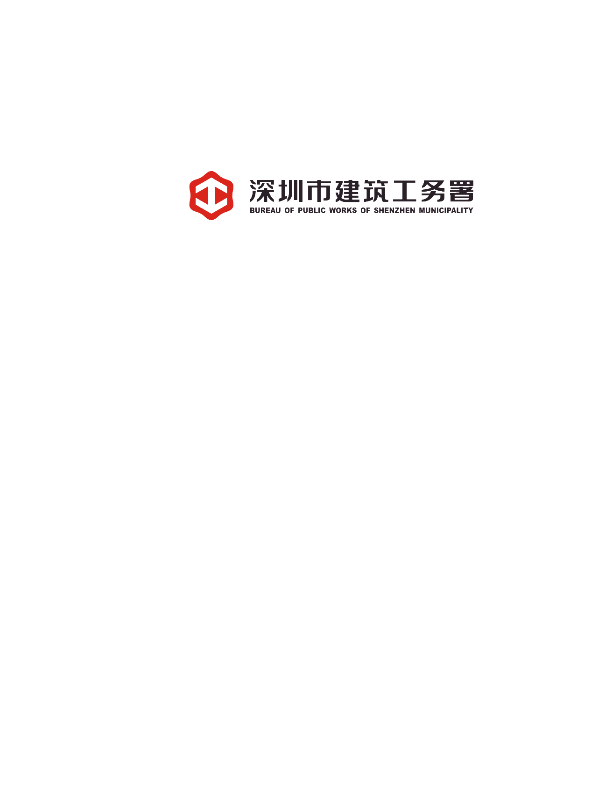

合同编号：

**合同协议书**

**项目名称：**

**合同名称：**

**承 包 方：**

**日 期：**

**合同协议书**

甲方（全称）：

乙方（全称）：

负责人姓名： ；技术资格等级： ；证书号码：

本工程于 年 月 日组织小型工程简易招标，确定乙方为本工程的中标人，承担 项目环保验收工作。

　　依照《中华人民共和国民法典》、《中华人民共和国建筑法》、《中华人民共和国环境保护法》及其国家、深圳市现行有关建设项目竣工环保验收制度及办法，结合本项目的招标文件要求和建设工程批准文件，遵循平等、自愿、公平和诚实信用的原则，双方就建设项目竣工环保验收服务工作事项协调一致，订立本协议。

**第一条 工程概况**

　　工程名称：

　　工程地点：

　　资金来源：

**第二条 建设项目竣工环境保护验收服务工作依据**

2.1 招标文件、招标修改补充通知和答疑书等。

2.2 甲方提交的基础资料。

2.3 投标文件。

2.4 其他有关资料。

2.5 国家及地方现行有关规范、规程和规定。

**第三条 乙方的工作内容**

（1）环保验收单位应根据本项目环评批复以及深圳市对建设项目环保验收要求，收集相关资料，独立完成相关报告成果。

（2）派出专员负责收集整理环保验收的相关资料，办理环保验收。

（3）提交的成果文件应通过环保验收主管部门的认可，如不能通过，环保验收单位应在甲方限定的时间内负责修改、补充完善，直至通过环保验收主管部门认可。

（4）配合及参加相关各种汇报会、论证会，并按甲方要求制作相关资料和电子文件。

（5）按甲方要求随时提供相关技术性及事务性服务。

**第四条 乙方向甲方交付的成果文件**

4.1 建设项目竣工环境保护验收报告

提交经环保验收主管部门审核通过的8套纸质版成果文件以及4套电子版光盘。

4.2 环境保护验收工作各阶段为各类审查会、研讨会、专家评审会使用的中间成果，乙方按甲方要求提供，甲方不另支付相关费用。

**第五条 环境保护验收服务费用**

5.1本合同费用包干价为人民币（大写） （￥ ），合同价包括但不限于完成环保验收且通过环保验收主管部门认可产生的费用、报告编制费用（包括8套纸质版成果文件以及4套电子版光盘）、专家费用（包括验收会专家费、验收报告专家评审费）以及乙方为完成本项目服务所必需的差旅费、税费、会务费、调查费、产生的所有费用。结算价以深圳市财政预算和投资评审中心的审定（审核）结果为准。

**第六条 费用支付**

6.1本合同不设预付款；

6.2乙方完成环保验收且通过环保验收主管部门的认可，将合格的成果及有关资料提交给甲方后，甲方支付合同总价的95%，经深圳市财政预算和投资评审中心审定（审核）完毕后，支付余款。

6.3最终费用以深圳市财政预算和投资评审中心审定（审核）结论为准。本工程采用小型简易工程公开招标，服务类限额不得超过100万元。

**第七条 工期**

中标人服务期限为自中标通知书发出之日起至本项目通过环保验收，且在平台备案公示结束后止。接到招标人签发的“竣工环保验收任务书”后20日内编制完成本项目竣工环境保护验收报告，报告经招标人认可后10天内相关平台公示。

**第八条 甲方的权利和义务**

8.1 甲方对编制工程竣工环境保护验收报告过程的决策、控制、实施等环节实行全面管理，协调和监督编制工程竣工环境保护验收报告工作开展，控制编制工程竣工环境保护验收报告过程，组织成果审查。

8.2 检查乙方编制工程竣工环境保护验收报告的组成和人员到位情况、人员稳定情况，考核主要技术骨干的工作能力，如因人力、能力不足致使咨询工作不能按计划完成时，可要求乙方增加或替换相应的技术人员，乙方不得拒绝。

8.3 负责组织审查和确认各阶段的工程竣工环境保护验收报告成果及重大技术方案。

8.4 负责提供满足编制工程竣工环境保护验收报告所需要的基础资料。

8.5 指派专人与乙方保持密切联系，对乙方提供的工程竣工环境保护验收报告文件应及时组织审查上报，及时答复乙方提出的有关问题。

8.6 按合同约定支付合同费用，按合同约定要求乙方承担违约责任。

8.7 甲方根据工程需要，提出本合同范围以外的工作内容，乙方应予以执行，所发生费用，经双方协商解决。

**第九条 乙方的权利和义务**

9.1 乙方收到甲方提供的工程咨询依据文件及基础资料后，应仔细阅读，如发现任何不明晰、错误、失误或缺陷，应在5日内向甲方提出书面意见，乙方对甲方提供资料的理解的准确性自行负责。逾期未提出书面意见的，视为甲方提供的材料准确无误。

9.2 乙方必须根据工程咨询依据文件及有关的技术要求、国家有关的标准、技术规范、规程完成编制工程竣工环境保护验收报告工作，并确保工程竣工环境保护验收报告质量。

9.3 乙方对编制工程竣工环境保护验收报告深度和质量承担保证责任（深度必须满足国家及深圳市关于建设项目竣工环境保护验收报告文件编制深度的要求），对完成的建设项目工程竣工环境保护验收报告文件的正确性、完备性、可靠性、可操作性、经济性负责，甲方或政府部门及委托的相关单位组织的审查并不减少乙方的以上所有责任。

9.4 对涉及安全或对投资影响重大的有关计算，乙方必须提供计算书（包括输入条件、基础数据、计算方法、计算结果等）以便甲方或甲方委托的相关单位在必要时使用其它程序进行验算，乙方不得以专利和知识产权为借口拒绝配合。

9.5 除甲方批准的工程竣工环境保护验收报告文件内容外，甲方有权根据工程的需要，要求乙方补充完成其他内容。

9.6 对甲方提出的与本工程有关但本合同范围未列明的工作内容，乙方应在甲方规定的时间内，予以无条件执行，所发生的费用，双方应另行协商。

**第十条 进度、质量、投资控制**

10.1 乙方应根据合同规定的工期要求，严格按照进度计划开展和组织编制工程竣工环境保护验收报告工作，保证各阶段工作如期完成。

10.2 乙方应积极配合甲方委托的相关单位进行定期检查。

10.3 按照甲方或甲方委托的建设管理单位建立的例会制度，乙方相关人员应参加例会、技术研讨会、协调会等。

10.4 乙方应积极配合甲方对编制工程竣工环境保护验收报告工作的全面检查，包括进度、深度与质量、人员到位和投入力量等，对存在的问题，应及时进行整改。

10.5 在编制工程竣工环境保护验收报告过程中，乙方应及时向甲方提交各种方案、建议，以便甲方对此进行审查把关，控制各种方案的可操作性，保证各种决策意见在编制工程竣工环境保护验收报告工作中得以贯彻。

10.6 乙方应努力提高投资估算的准确性，认真分析可能影响造价的各种因素（如自然条件和施工条件等），准确选用定额、费用和价格等各项编制依据，使估算能够完整地反映工程内容，合理地反映施工条件，准确地确定工程造价。

**第十一条 违约责任**

11.1 甲方违约

在合同履行期间，非因乙方的过错，甲方要求中止或解除合同，如果乙方尚未开始编制工程竣工环境保护验收报告工作，甲方应补偿乙方实际发生的费用和工时费；如已开始编制工程竣工环境保护验收报告工作且实际工作量价款少于已付的合同款，乙方应退还差额部分，如实际已完成工作量价款大于已付的合同款，不足部分由甲方补齐。

11.2 乙方违约

11.2.1 乙方未按合同约定履行职责的，甲方有权要求乙方立即纠正并就因此而遭受的损失提出索赔，乙方收到甲方纠正通知后五日内未予纠正的，甲方有权停付费用并提出进一步索赔，直至解除合同关系。

11.2.2 若因乙方原因导致提交的成果文件无法通过甲方组织的工程竣工环境保护验收报告报批等工作，甲方有权发出如下任何指令，乙方必须遵照执行。

（1）对不合格部分进行重新编制，由此引起的费用增加和工期延误由乙方负全部责任;

（2）解除该不合格部分的合同，甲方将该不合格部分指定分包给其他编制工程竣工环境保护验收报告单位，并扣除合同总价中此部分的费用。

11.2.3 乙方在合同有效期内，应当履行合同约定的义务，如因非甲方的原因而产生编制工程竣工环境保护验收报告工作质量事故、工期延误或编制工程竣工环境保护验收报告工作缺陷，造成甲方损失或虽未发生实际损失但存在风险，乙方应承担相应赔偿责任。

11.2.4乙方未按合同约定提交报告成果文件的，每延迟1天，对乙方处500元的违约金，违约金处罚最多不超过合同总价的5%。

11.2.5乙方编制的竣工环境保护验收报告2次及以上不符合主管部门要求的，甲方有权解除合同并不支付任何费用。

**第十二条 合同生效、变更、中止、解除和终止**

12.1 本合同生效的时间以双方签署的协议书上注明的时间为准。

12.2 对本合同条款的任何变更、修改或增减，须经双方协商同意后由法定代表人或授权代理人签署书面文件方为有效，并作为本合同的组成部分。

12.3 双方协商一致，可以解除合同。

12.4 双方因不可抗力致使合同无法履行，任何一方可以解除合同。但解除方应同时提供其受不可抗力影响之证据并通知对方。

12.5若由于环境保护验收相关政策发生变化，甲方有权单方面解除合同。

**第十三条 争议及解决**

13.1 如甲、乙双方在履行合同时发生争议，可以协商或者要求有关部门调解。如协商或者调解不成的，任何一方均可向工程所在地人民法院提起诉讼。

13.2 除提交诉讼的争议事项外，编制工程竣工环境保护验收报告工作应照常进行。

**第十四条** **其他**

14.1 甲方应保护乙方的版权，未经乙方同意，甲方对乙方交付的工程竣工环境保护验收报告工作文件不得用于本合同外的工程。

14.2 乙方保证，甲方使用乙方编制的工程竣工环境保护验收报告工作成果将不会对任何第三方构成侵权。任何第三方向甲方提出的侵权之诉讼或索赔均由乙方承担处理、应诉和赔偿责任。

14.3 所有工程竣工环境保护验收报告工作成果文件的文字表达以中文为准。

**第十五条 组成合同的文件及优先次序**

构成本合同的文件可视为是能互相说明的，如果合同文件存在歧义或不一致，则根据如下优先次序判断：

组成本合同的文件包括：  
1、本合同协议书

2、中标通知书

3、投标函及其附件

4、招标文件及补遗  
5、标准、规范及规程有关技术文件

6、双方有关工程的洽商等书面协议或文件

**第十六条 合同份数**

本合同一式 十二 份，甲方 八 份，乙方 四 份。

**第十七条 合同生效**

　　合同订立时间： 年 月 日

　合同订立地点：

　　本合同经双方法定代表人或其委托代理人签署并加盖公章后生效。

甲方：（公章） 乙方：（公章）

地址： 地址：

法定代表人： 法定代表人：

委托代理人： 委托代理人：

电 话： 电 话：

传 真： 传 真：

开户银行： 开户银行：

帐 号： 帐 号：

邮政编码： 邮政编码：

附件：

竣工环保验收任务书

（单位名称）：

深圳职业技术学院北校区一期项目已具备竣工环保验收检测条件，请贵司接到此通知后，按照合同要求，组织相关人员进场检测，并于20日内编制完成本项目竣工环境保护验收报告。

特此通知！

深圳市建筑工务署教育工程管理中心

年 月 日